5e année du secondaire
Semaine du 8 juin 2020
Une question de style! 1
Annexe – Quelques figures de style! 2
Wim Hof – The Ice Man 3
Annexe 1 – Wim Hof - The Ice Man 4
Annexe 2 – Wim Hof - The Ice Man 5
Tatouage de couleurs 6
Annexe 1 – Tatouage de couleurs 7
Annexe 2 – Solutionnaire 8
Annexe 3 – Suite solutionnaire 9
Annexe 4 – Suite solutionnaire 10
Anatomie d'une théorie 11
Danse : En quête d’équilibre 12
Annexe : Option numérique : 13

Français, langue d’enseignement

Une question de style!

Consigne à l’élève
Chansons engagées, poésie moderne, poèmes classiques… qu’est-ce que les trois ont en commun? La réponse : les figures de style! Ces procédés permettent de créer des effets dans les écrits littéraires, de les enrichir. Dans cette activité, tu auras à découvrir des oeuvres poétiques, à identifier des figures de style, puis à en inventer toi-même!

Voici les étapes à suivre pour réaliser l’activité :
- D’abord, écoute la chanson du groupe Mes Aïeux Le déni de l’évidence, diffusée sur Télé-Québec dans les archives de l’émission Belle et Bum. Une figure de style en particulier est récurrente tout au long de la chanson. Laquelle? Quel effet crée-t-elle? Selon toi, quel est le message derrière la chanson? La réponse se trouve en annexe.
- Ensuite, évalue tes connaissances. Tu peux t’aider de la page d’Alloprof au sujet des figures de style pour approfondir et mesurer tes connaissances sur le sujet.
- Lis le poème de Gaston Miron «Compagnon des Amériques» et repère les figures de style. Les consignes et le corrigé sont inclus dans le document de l’activité.
- Passe à la rédaction! Rédige ton propre poème! Une liste des principales figures de style se trouve en annexe!
- Pour aller plus loin, tu peux présenter ta création à ton enseignant(e), tes pairs ou à des membres de ta famille.

Matériel requis
- Pour approfondir tes connaissances sur les figures de style, tu peux visiter cette page d’Alloprof:
- Voici le document des activités «Compagnon des Amériques».
- Une liste des principales figures de style se trouve en annexe accompagnée de la réponse aux questions en lien avec la chanson Le déni de l’évidence!

Information aux parents

À propos de l’activité
Votre enfant s’exercera à :
Écouter et lire plusieurs oeuvres poétiques modernes.
Tester ses connaissances sur les figures de style et les identifier dans un poème.
Écrire son propre poème!

Vous pourriez :
Prendre connaissance des œuvres que votre enfant doit écouter et lire.
Lire la création poétique que votre enfant aura à vous présenter!
Français, langue d’enseignement

Annexe – Quelques figures de style!
- Anaphore: Répétition d’un ou plusieurs termes en début de phrase
- Antithèse: contraste entre deux concepts opposés.
- Comparaison: ressemblance entre deux éléments avec un terme comparatif.
- Énumération: accumulation de mots ou de groupes de mots autour d’une idée.
- Euphémisme: présentation adoucie d’une vérité difficile ou choquante.
- Gradation: accumulation de termes croissants ou décroissants en intensité.
- Hyperbole: exagération ou amplification de la réalité.
- Litote: formulation souvent négative suggérant plus en disant moins.
- Métaphore: rapprochement entre deux éléments sans terme comparatif.
- Métonymie: remplacement d’un terme par un autre plus symbolique.
- Personnification: attribution de caractéristiques humaines à un objet inanimé.
- Répétition: récurrence d’un mot ou d’un groupe de mots.
Réponse à la première étape de l’activité : La figure de style récurrente tout au long de la chanson Le déni de l’évidence est la répétition. La reprise de mots ou de groupes de mots sert à créer un effet de symétrie ou de renforcement. En ce qui concerne sa signification, le titre le dit, la chanson dénonce l’attitude de déni adoptée par plusieurs en temps de crise climatique.

Anglais, langue seconde

Wim Hof – The Ice Man

Consigne à l’élève
Super heroes do not really exist. We can't really count on Superman or Spiderman, are there mutant X-Men with amazing powers. But there are amazing people who have powers that most people do not. Meet this 26-time world records champion known for holding his breath for long periods of time and being able to stay in ice for more than two hours without getting cold. Can anyone learn these incredible abilities? In this activity, you will learn about Wim Hof's lesson and reflect on his unique biology. Can Wim Hof actually teach you his super power? And does the Wim Hof method actually work? Let's find out!
- Start by thinking of your particular talents. Answer the following questions:
- Do you or anyone you know have a particular physical talent?
- Do you think our bodies have limits?
- What does it take for people to achieve super natural physical challenges?
- Find out some information about Wim Hof. Go online and research his method.
- Watch the video presenting one of his mini-lessons. After the lesson, write down your thoughts in Appendix 1.
- Pursue your online research. Pay attention to anyone that is skeptic of the method, and to any scientific testing he has had done.
- Write down any major arguments you find online that prove FOR or AGAINST his methods in Appendix 2.
- Decide if you think his method works. Choose three arguments to defend your point of view.
- Plan your opinion text using Appendix 3.
- Revise and edit your final text using the Writing Checklist Below:
Checklist: Did you …
- Start your opinion text with and introduction that has a hook and states your opinion?
- Support your opinion with 2-3 logical arguments?
- Separate your arguments into paragraphs?
- Support each argument with an example, statistics or relevant information?
- Write a conclusion summarizing your opinion and opening the argument further?
- Use your resources such as a dictionary and other tools you have from English class?

Matériel requis
- Watch Wim Hof's mini-breathing class here.
- A dictionary
Source : Activité proposée par Jonathan Brouillette, enseignant (Commission scolaire des Hautes Rivières), Véronique Garant, enseignante (Commission scolaire de la Beauce-Etchemin), Dianne Elizabeth Stankiewicz, conseillère pédagogique (Commission scolaire de la Beauce-Etchemin), Élisabeth Léger, répondante matière (Commission scolaire de la Vallée-des-Tisserands) et Lisa Vachon, conseillère pédagogique (Commission scolaire des Appalaches).

Anglais, langue seconde

Annexe 1 – Wim Hof – The Ice Man

Appendix 1 – Mini-lesson
- After watching the mini-lesson clip, complete the chat with your physical feelings and emotions.
Your thoughts after the Wim Hof mini-class
Personal Feelings | Physical Feelings

Appendix 2
- Complete the chart with the information your researched on his methods and scientific testing.
Arguments FOR the Wim Hof Method | Arguments AGAINST the Wim Hof Method

If possible, discuss your thoughts and findings with a family member or with your classmates during an online session.

Anglais, langue seconde

Annexe 2 – Wim Hof – The Ice Man

Appendix 3 – Planning your text
- Complete the chart to plan your opinion text
Does the Wim Hof Method actually work? (circle one) Yes No
Introduction | Hook  State your opinion
Argument 1

Argument 2

Argument 3
(optional)

Conclusion

Mathématique

Tatouage de couleurs

Consigne à l’élève
- Lis la tâche et les contraintes qui y sont associées, puis réponds à la question posée.
- Effectue tes calculs en réalisant une démarche rigoureuse et en justifiant ton raisonnement à l’aide d’un langage mathématique adéquat.

Matériel requis
- Des feuilles de papier pour garder des traces de ta démarche.
- Le solutionnaire qui se trouve à la page suivante.

Information aux parents

À propos de l’activité
Le but de cette activité est de travailler des concepts de géométrie (figures équivalentes, loi des cosinus, formules d'aires des triangles) et de procédures de vote à travers un contexte portant sur le tatouage. Cette tâche demande à votre enfant de déterminer les couleurs des divers triangles sur le tatouage en fonction des préférences et des contraintes données.

Mathématique

Annexe 1 – Tatouage de couleurs
Après s’être fait tatouer un oiseau origami, Amélia décide d’ajouter de la couleur sur le reste de son tatouage. Les triangles JGH, GFC, CDF, CBE, MKC, illustrés dans le schéma du tatouage d’Amélia, représentent les surfaces qui seront colorées, en plus du triangle ABC, qui est déjà coloré en bleu.
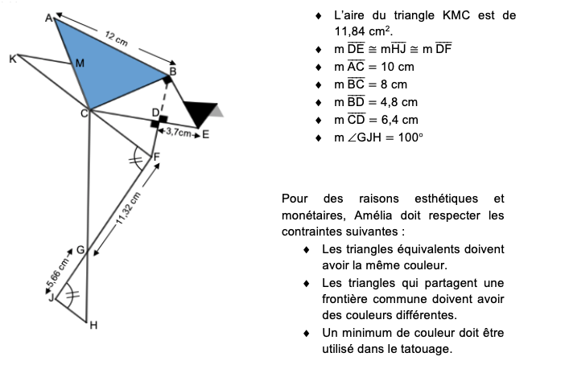
Finalement, afin de ne pas faire de mauvais choix dans ses couleurs, Amélia a recueilli les choix préférés de sa famille et de ses amis.

Couleurs préférées de la famille et des amis d’Amélia
 | 10 personnes | 8 personnes | 13 personnes | 9 personnes
1er choix | Bleu | Jaune | Vert | Bleu
2e choix | Rouge | Rouge | Bleu | Vert
3e choix | Vert | Vert | Rouge | Jaune
4e choix | Jaune | Bleu | Jaune | Rouge

En utilisant la procédure de vote de votre choix et en respectant toutes les contraintes, quelle sera la couleur de chacun des triangles du tatouage d’Amélia?

Mathématique

Annexe 2 – Solutionnaire
Aire du triangle ABC
Demi-périmètre du triangle ABC $= \frac{\text{8 cm + }\text{10}\text{ cm + 12…cm} }{\text{2}}=\text{15 cm}$
$\text{A }= \sqrt{\text{15 cm}\left(\text{15 cm}-\text{8 cm}\right)\left(\text{15 cm}-\text{10} \text{cm}\right)\left(\text{15 cm}-\text{12 cm}\right)}$
$\text{A} = \sqrt{\text{15 cm}\left(\text{7 cm}\right)\left(\text{5 cm}\right)\left(\text{3 cm}\right)}$
$\text{A}=\text{39,6862…}{\text{cm}}^{\text{2}}$

Aire du triangle CBE
Puisque le segment DE est isométrique au segment DF, $\text{m} \overline{\text{DF}}=\text{m} \overline{\text{DE}}$= 3,7 cm
$$\text{A }=\frac{ (\text{m} \overline{\text{CD}}+\text{m} \overline{\text{DE}})×\text{m} \overline{\text{BD}}}{\text{2}}$$
$$\text{A }=\frac{ (\text{6,4 cm}+\text{3,7 cm})×\text{4,8 cm}}{\text{2}}$$
$$\text{A }=\text{24,24} {\text{cm}}^{\text{2}}$$

Aire du triangle CDF
$$\text{A }=\frac{ \text{m} \overline{\text{CD}}×\text{m} \overline{\text{DF}}}{\text{2}}$$
$$\text{A }=\frac{\text{6,4 cm}×\text{3,7 cm}}{\text{2}}$$
$$\text{A }=\text{11,84} {\text{cm}}^{\text{2}}$$
Puisque l’aire des triangles KMC et CDF est la même (11,84 cm²), ce sont des triangles équivalents. Ils devront donc avoir la même couleur sur le tatouage d’Amélia.

Aire du triangle CFG
Relation de Pythagore dans le triangle CDF
Mesure du segment de droite CF
$$\text{m} \overline{\text{CF}} = \sqrt{{\text{m} \overline{\text{DF}}}^{2}+{\text{m} \overline{\text{CD}}}^{2}}$$
$$\text{m} \overline{\text{CF}} = \sqrt{{\text{3,7}}^{2}+{\text{6,4}}^{2}}$$
$\text{m} \overline{\text{CF}} \text{=}\text{ 7,3925…cm }$

$$\text{A }=\frac{\text{ Sin}\text{CFG}×\text{m} \overline{\text{FG}}\text{ × }\text{m} \overline{\text{CF}}}{\text{2}}$$
$$\text{A }=\frac{\text{ Sin100}×\text{11,32 cm} \text{× }\text{7,3925}\text{…}\text{cm}}{\text{2}}$$
$$\text{A }=\text{41,2062…} {\text{cm}}^{\text{2}}$$

Aire du triangle GHJ
Note : Il est aussi possible d’utiliser des concepts tels que les triangles semblables, la loi des cosinus et la formule de Héron afin de déterminer l’aire des triangles CFG et GHJ.
$$\text{A }=\frac{\text{ Sin}\text{GJH}×\text{m} \overline{\text{GJ}}×\text{m} \overline{\text{JH}}}{\text{2}}$$
$$\text{A }=\frac{\text{ Sin100}×\text{5,66 cm}×\text{3,7 cm}}{\text{2}}$$
$$\text{A }=\text{10,3119…} {\text{cm}}^{\text{2}}$$

Mathématique

Annexe 3 – Suite solutionnaire

Résultat du vote selon la méthode de Borda
 | - Nombre de points attribués
- 1er choix | - 3 points | Bleu: (10 × 3) + (8 × 0) + (13 × 2) + (9 × 3) = 83 points
- 2e choix | - 2 points | - Rouge: (10 × 2) + (8 × 2) + (13 × 1) + (9 × 0) = 49 points
- 3e choix | - 1 point | - Vert: (10 × 1) + (8 × 1) + (13 × 3) + (9 × 2) = 75 points
- 4e choix | - 0 point | - Jaune: (10 × 0) + (8 × 3) + (13 × 0) + (9 × 1) = 33 points

L’ordre de préférence selon la méthode de Borda est bleu, vert, rouge et jaune.

Résultat du vote selon le principe de condorcet
- Bleu vs rouge | - Bleu vs vert | - Rouge vs jaune
- Bleu: 10 + 13 + 9 = 32 | - Bleu: 10 + 9 = 19 | - Rouge: 10 + 8 + 13 = 31
- Rouge: 8 | - Vert: 8 + 13 = 21 | - Jaune: 9
- Bleu gagne | - Vert gagne | - Rouge gagne

L’ordre de préférence selon le principe de Condorcet est vert, bleu, rouge et jaune.

Mathématique

Annexe 4 – Suite solutionnaire
Réponses possibles en utilisant la méthode de borda ou le principe de condorcet
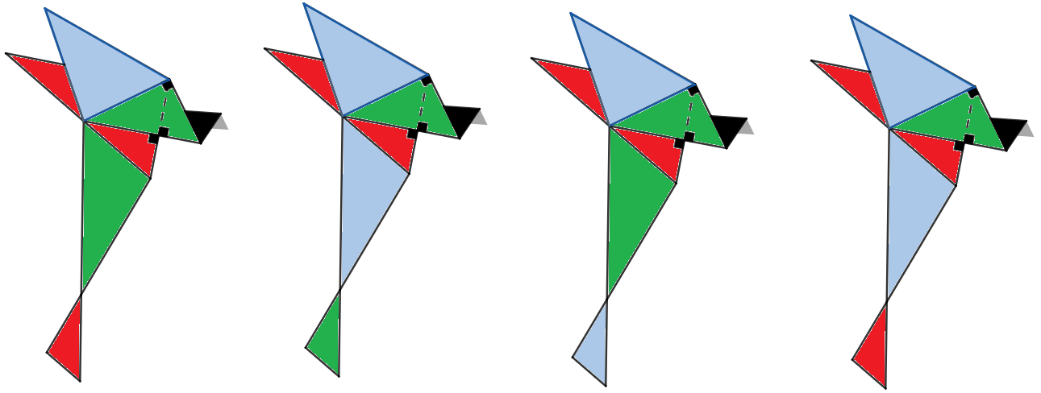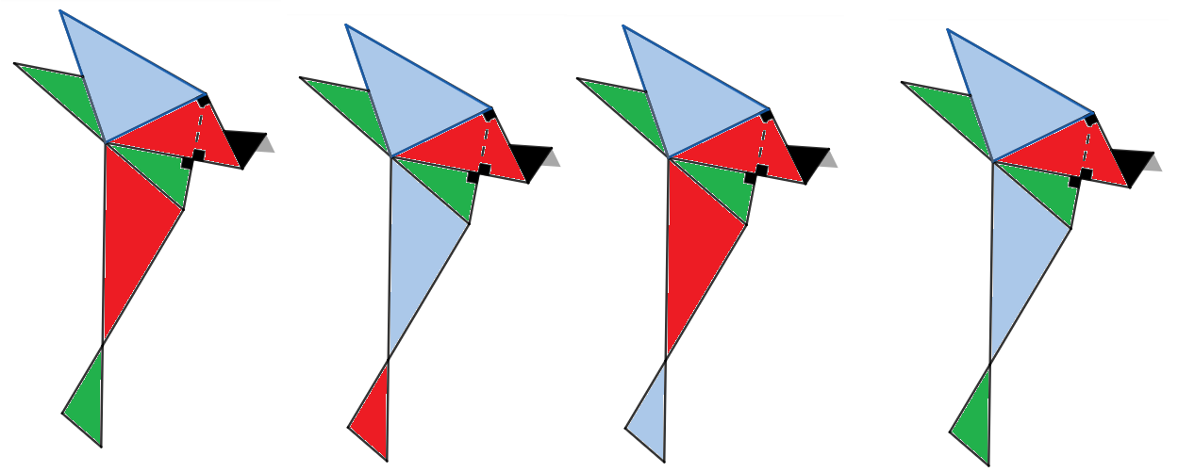

Résultat du vote selon le vote par élimination

 | - Nombre de vote de 1er choix
- Bleu | - 19
- Vert | - 13
- jaune | - 8
- Rouge | - 0

Puisque rouge n’a pas reçu de vote de 1er choix, l’ordre de préférence selon le vote par élimination est bleu, vert, jaune et rouge.

Réponses possibles en utilisant le vote par élimination

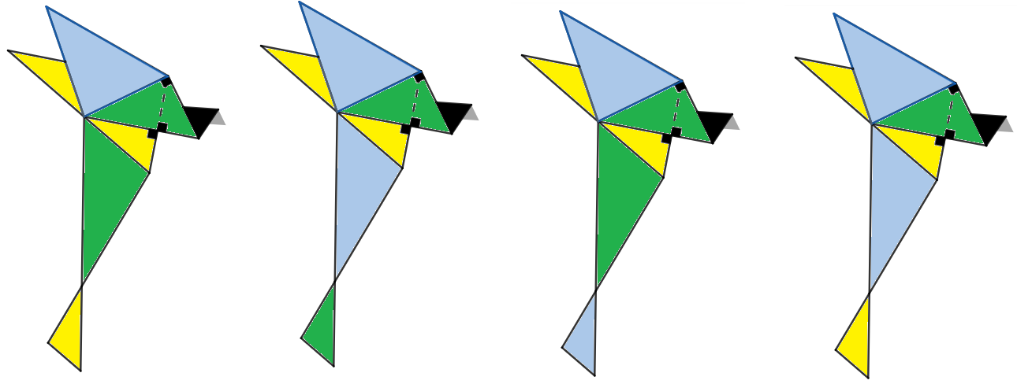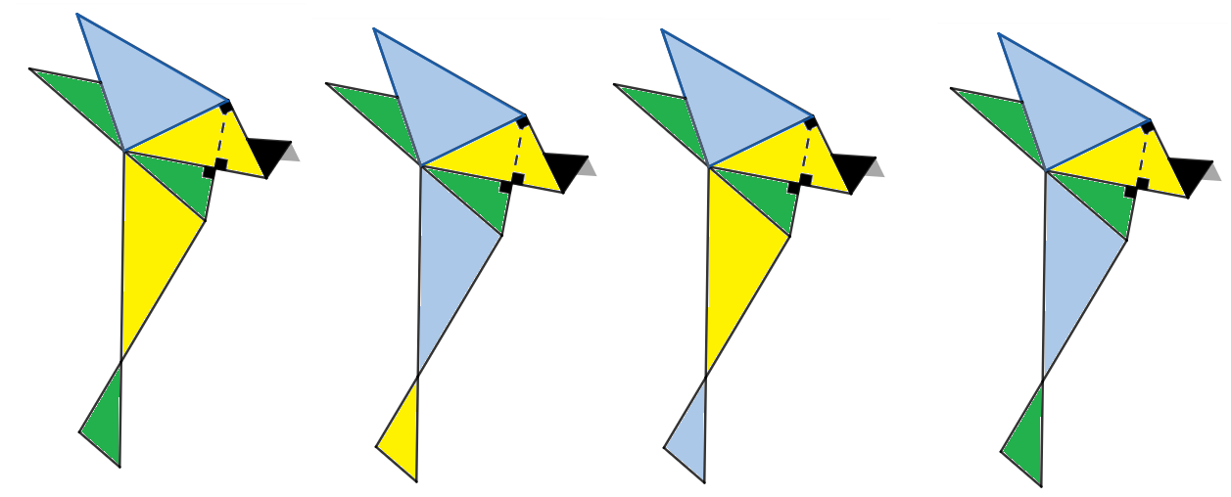

Éthique et culture religieuse

Anatomie d'une théorie

Consigne à l’élève
- Reconnaissez la réaction que suscite la vue d’une publication
- Différenciez les informations crédibles ou douteuses
- Identifiez les raisons qui peuvent faire en sorte que certaines personnes adhèrent aux théories du complot
- Ciblez les effets possibles des théories du complot
- Formulez un conseil qui pourrait aider les jeunes, les adultes, le milieu de l’éducation ou les autorités gouvernementales à réagir face à ce type d’information

Matériel requis
- En ligne (https://monurl.ca/anatomie)
Note: il est possible de compléter l’activité en ligne ou de télécharger les documents requis

Information aux parents

À propos de l’activité
Votre enfant s’exercera à :
Réfléchir à une théorie du complot sous l'angle des conséquences et solutions
Vous pourriez :
Approfondir, avec le jeune, le concept de théorie du complot sous les différents angles proposés
Réfléchir à un conseil qui pourrait aider les jeunes, les adultes, le milieu de l’éducation ou les autorités gouvernementales à réagir face à ce type d’information
Source : Activité proposée par le service national du RÉCIT du domaine du développement de la personne

Danse

Danse : En quête d’équilibre

Consignes à l’élève
Description sommaire du projet
Pour atténuer l’esprit du doute qui parfois nous assaille, on peut avoir l’instinct d’en parler avec des personnes en qui on a confiance ou intérioriser la situation pour découvrir en soi des solutions ou encore exprimer cet inconfort par un geste dansé.
Comment la danse peut-elle parvenir à atténuer l’incertitude, le doute? Comment peut-elle nous aider à mieux se sentir, à nous faire retrouver un certain équilibre? On te propose un projet d’improvisation divisé en trois parties qui t’invite à explorer différents états de corps et d’esprit.
Partie 1 : Initier le déséquilibre
Lorsque le doute s’installe en nous, on a l’impression de perdre nos repères et que le sol se dérobe sous nos pieds. Dans cette première partie du projet, nous t’invitons à traduire dans ton corps cette sensation par la recherche de différents déséquilibres.
- Consigne : Explore tous les déséquilibres possibles en initiant les mouvements et déplacements par différents segments du corps (tête, épaule, jambe).
- Notion technique : Il est bon de rappeler que ton bassin constitue ton centre de gravité et que le déséquilibre survient lorsqu’un mouvement appelle un déplacement du centre (bassin).
Partie 2 : Chuter et prendre appui
Lorsque le doute est en nous, on a l’impression de chuter et de perdre nos repères. Dans cette deuxième partie du projet, nous t’invitons à traduire dans ton corps tous les moyens que tu utilises pour déjouer le sort de la chute.
- Consigne : Explore toutes les façons d’amortir la chute et de prendre appui à partir ton corps. Fais également de ton environnement extérieur un réceptacle bienveillant de tes chutes : le divan, les coussins, les amoncellements de vêtements, un édredon, autant d’objets qui sont là pour recevoir tes déséquilibres.
Partie 3 : Retour vers soi
Dans cette troisième partie, nous t’invitons à revenir aux sensations et aux impressions physiques laissées par cette expérimentation de déséquilibre, de chute et de reprise d’appui pour tirer tes propres conclusions sur l’effet que peut avoir la danse sur ton état d’esprit. Pour nourrir tes réflexions tu peux retourner aux questions émises en introduction.

Danse

Annexe : Option numérique :
Sur la plateforme Numéridanse, il y a plusieurs extraits vidéos de danse intéressants à visionner. Tu peux t’amuser à explorer ce site.
Voici un extrait vidéo qui explore une façon d’amener les déséquilibres et les chutes.
Numéridanse extrait déséquilibres et chutes
Il est à noter que cet extrait permet de voir une façon de faire et peut-être te donner des idées, mais il n’en tient qu’à toi de choisir ce que tu feras pour tes propres improvisations.

Matériel requis
Choisir ou modifier un espace qui permettra de travailler le déséquilibre et les chutes
Entourer cet espace par des meubles ou des objets à partir desquels prendre appui

